教程：

<https://github.com/D-Robotics/rdk_model_zoo/blob/main/demos/Pose/YOLO11-Pose/README_cn.md>

### **步骤一、onnx-->bin**

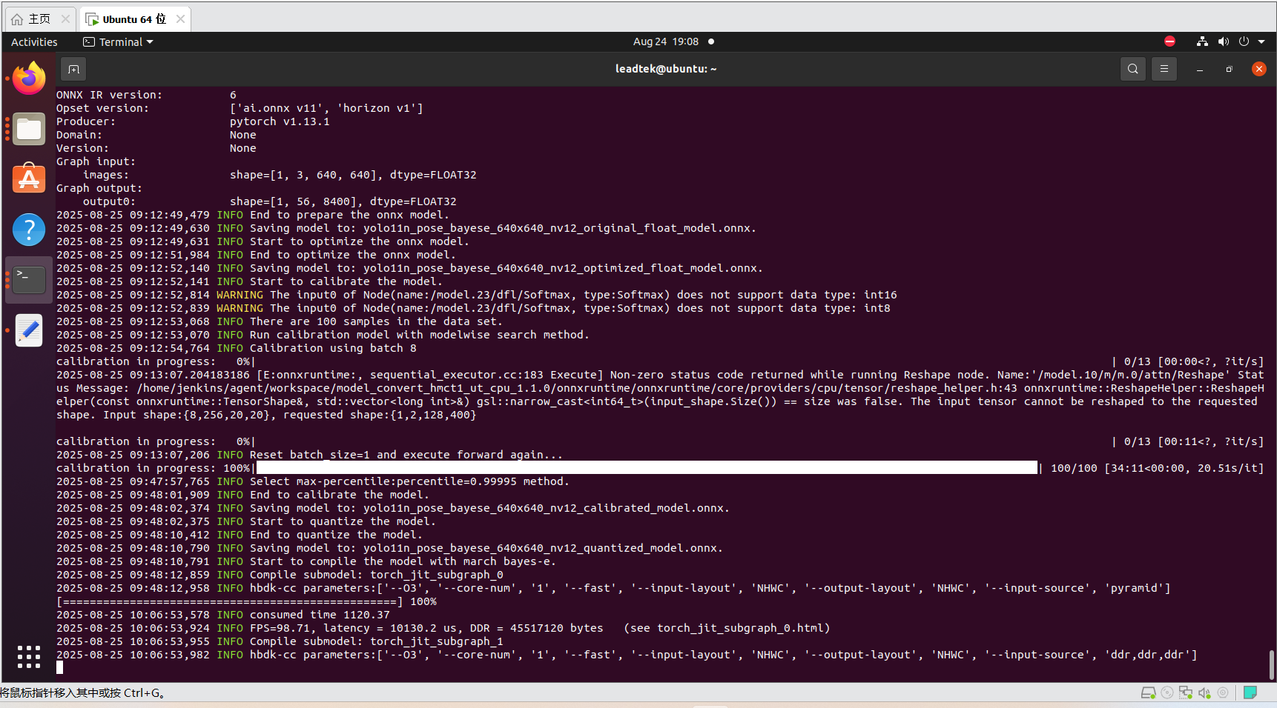

选择500张图片作为校准集，转换进程会自动killed，因此改用100张图片作为校准集，再次进行转换

得到yolo11n_pose_bayese_640x640_nv12.bin

yolo11n_pose_bayese_640x640_nv12.bin模型结构：

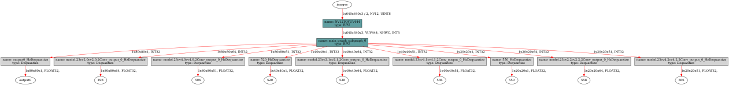

### 步骤二、**移除bbox信息3个输出头的反量化节点**

查看可以被移除的反量化节点：

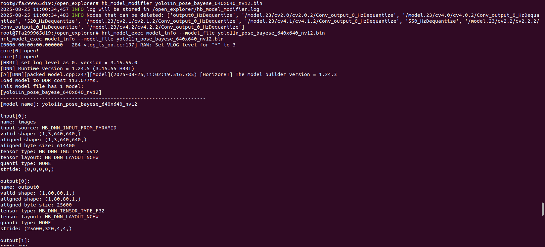

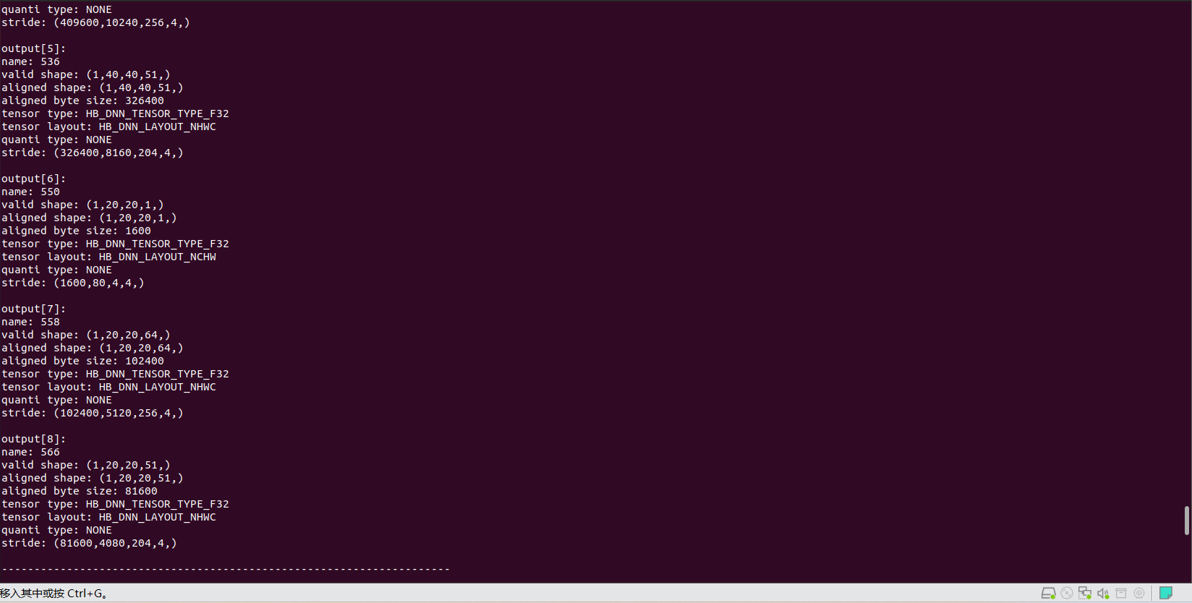

移除大小为[1, 80, 80, 64], [1, 40, 40, 64], [1, 20, 20, 64] 的三个反量化节点：

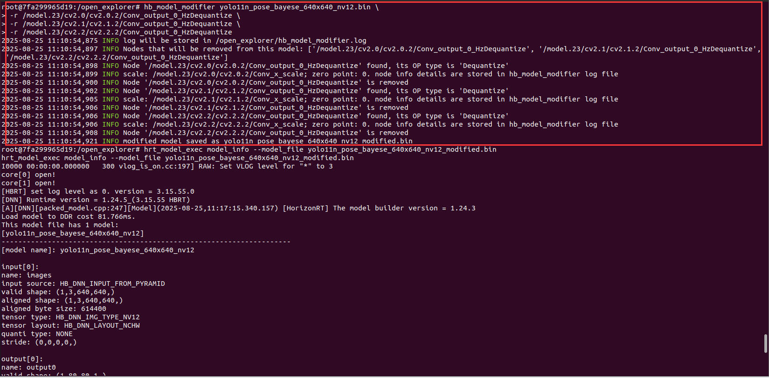

得到yolo11n_pose_bayese_640x640_nv12_modified.bin

查看其所有节点的名称、有效数据形状、内存对齐后的形状、对齐后的内存大小、数据类型、数据布局、量化类型、缩放因子数组、量化轴、内存步长等信息：

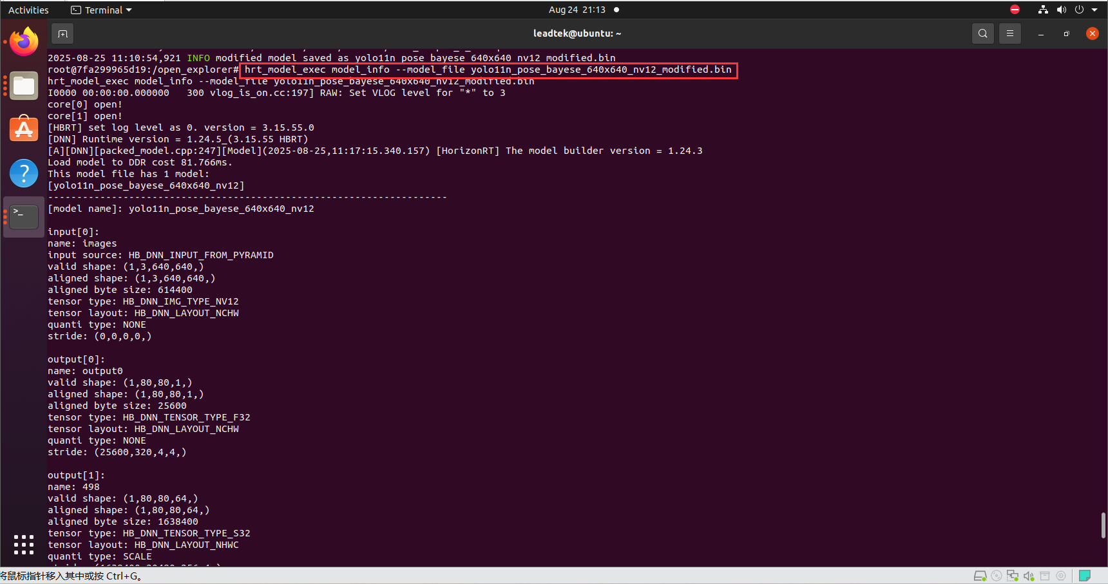

查看去除反量化节点后的yolo11n_pose_bayese_640x640_nv12_modified.bin模型结构：

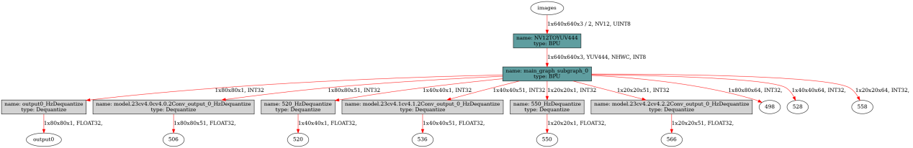

### 步骤三、RDK X5板端模型部署与推理

方法1：通过C++、RDK BPU libDNN API、CMake环境将生成的

yolo11n_pose_bayese_640x640_nv12_modified.bin部署到RDK X5并进行推理：

配置CMake环境：见《实习记录（第五周周报）》

编写推理代码、CMakeLists.txt后，开始推理：

选择测试图片：

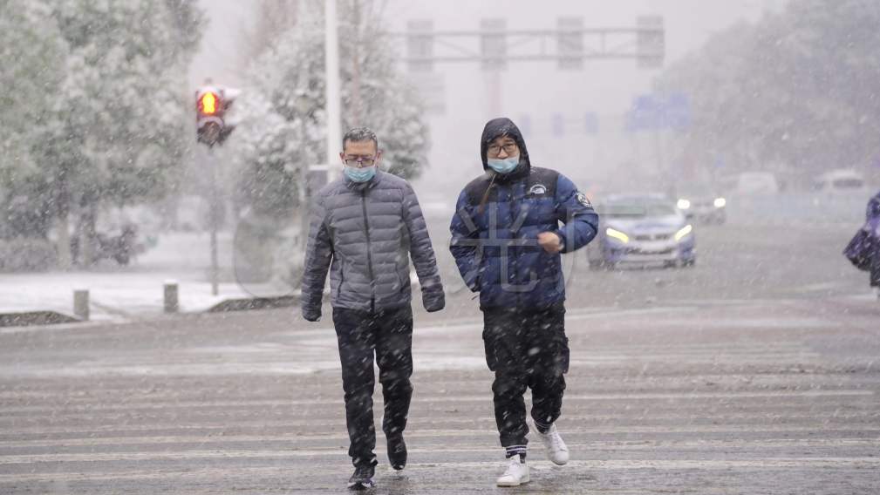

编译、链接、执行：

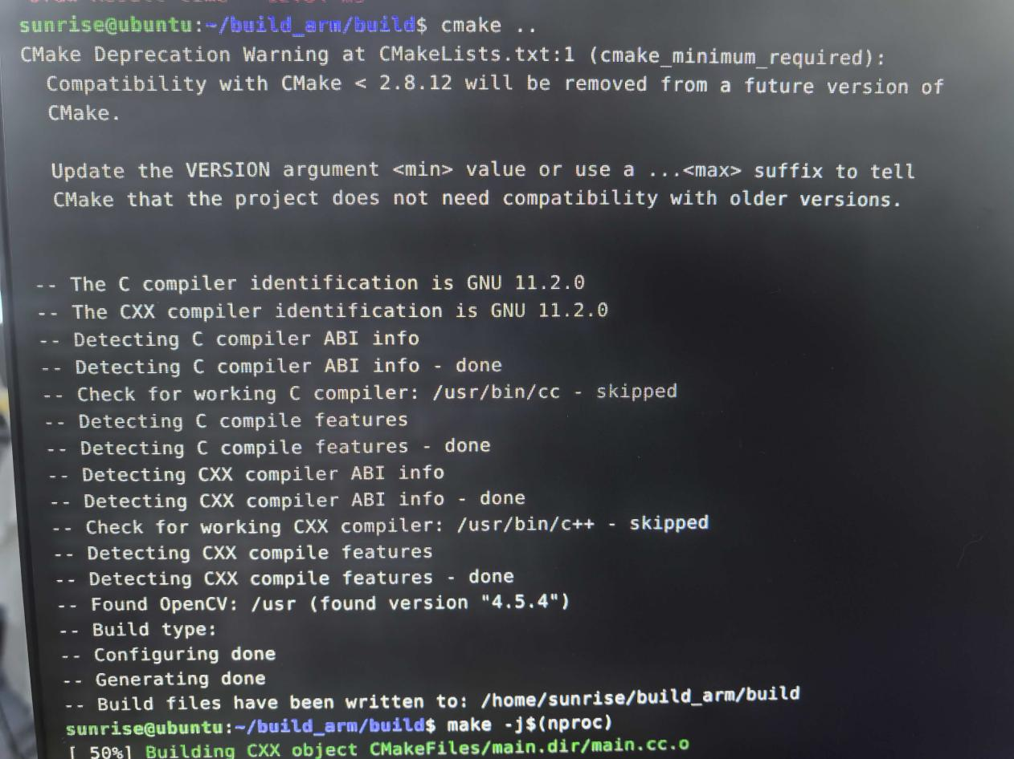

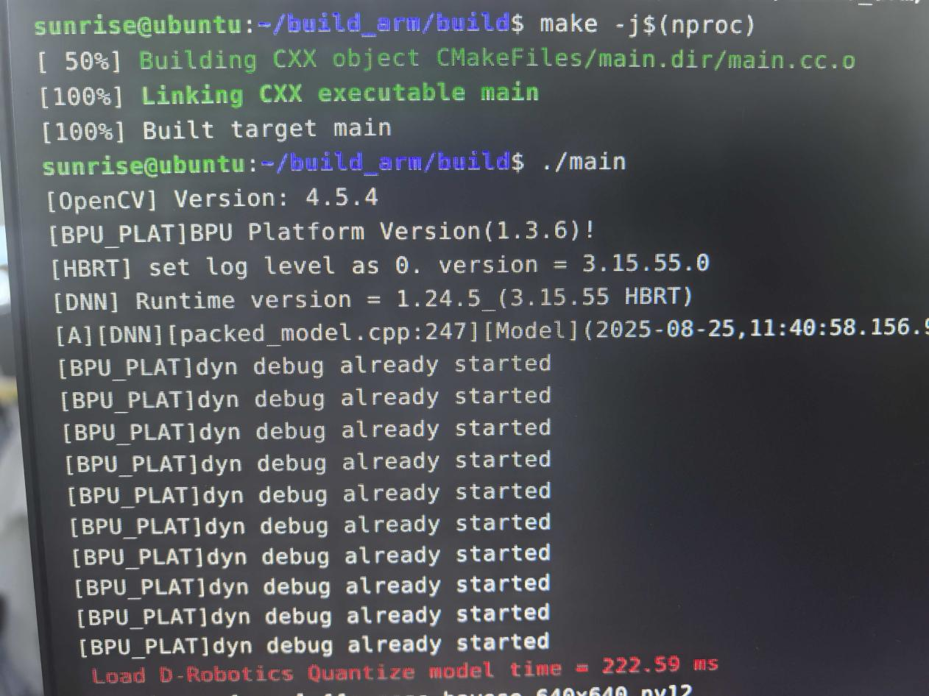

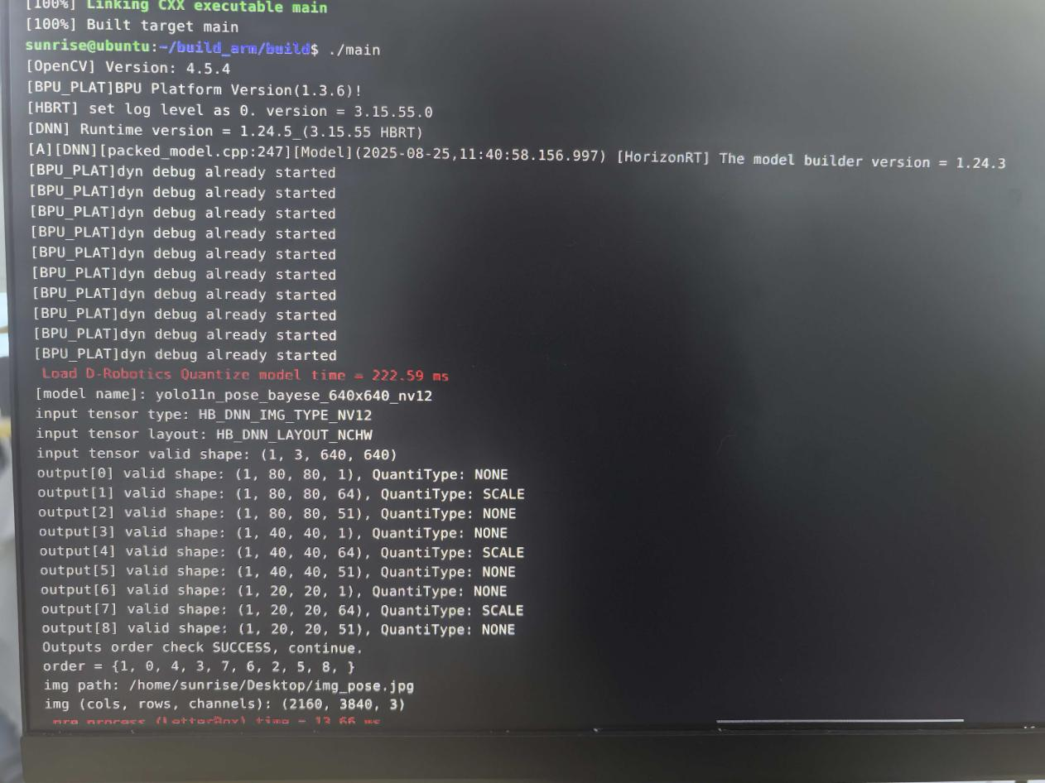

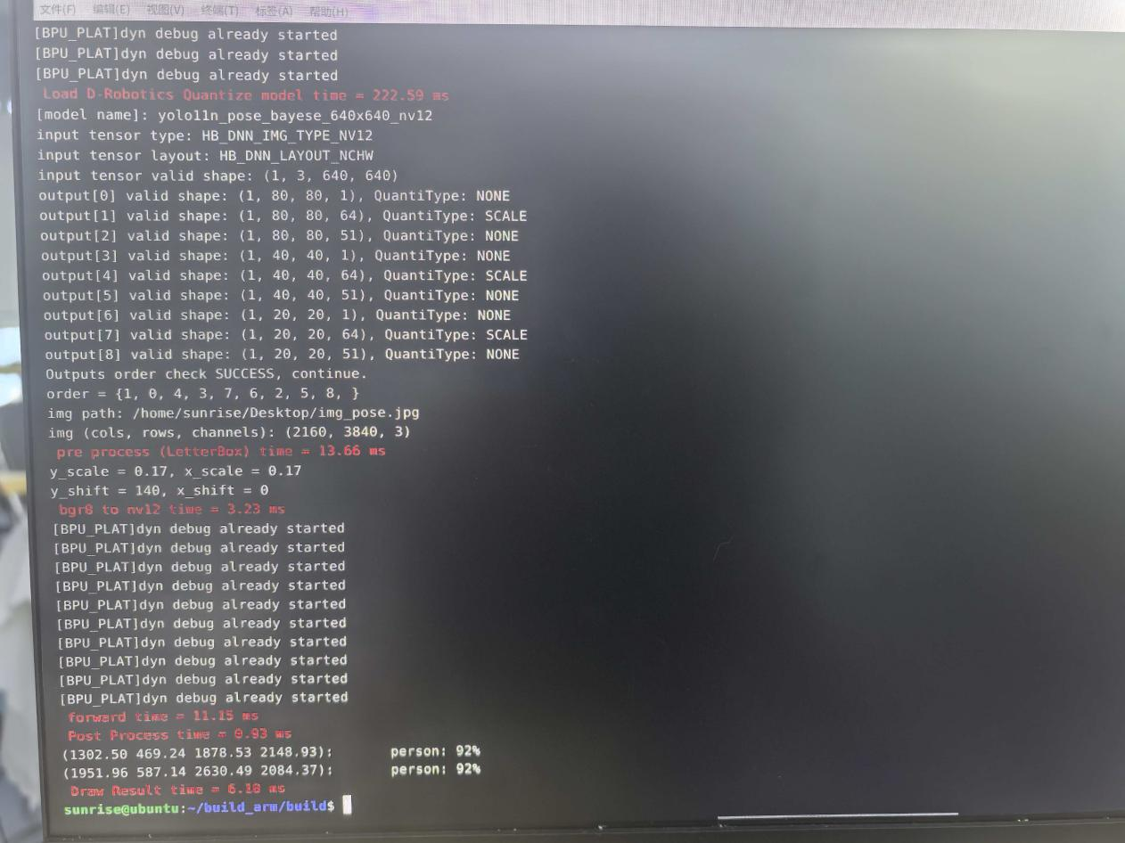

推理结果：

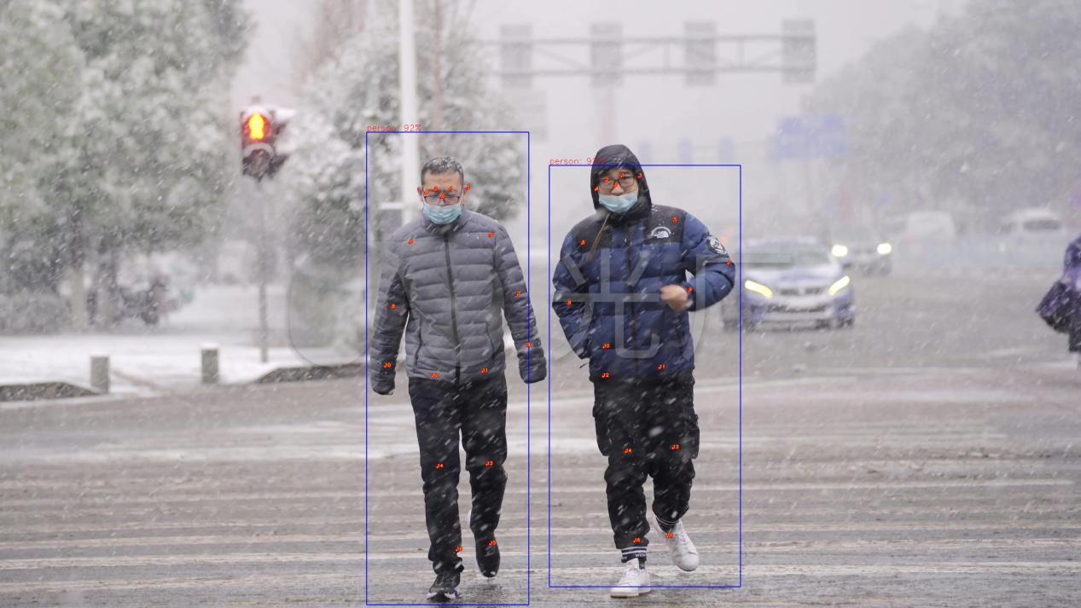

2 persons

person：0.92

person：0.92

精度与yolo11n-pose.onnx一致

方法2：通过python和RDK X5自带的hobot_dnn库将生成的

yolo11n_pose_bayese_640x640_nv12_modified.bin部署到RDK X5并进行推理

推理图片与C++部署方式的一致

官方推理代码修改：

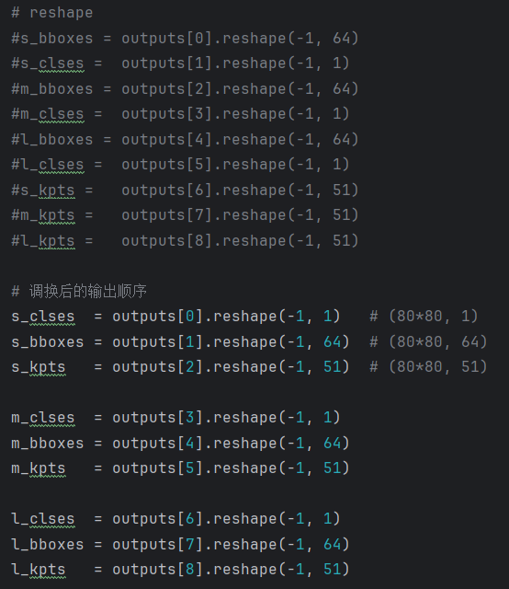

根据yolo11n_pose_bayese_640x640_nv12_modified.bin的结构，修改reshape的顺序

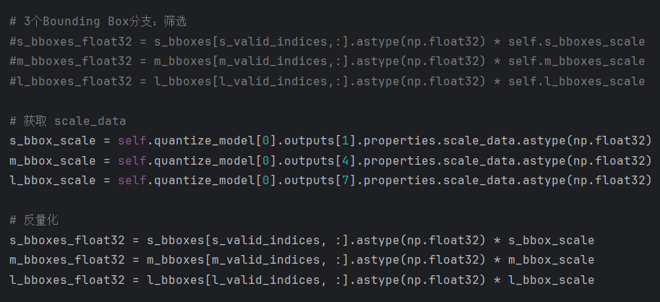

添加获取scale_data的逻辑

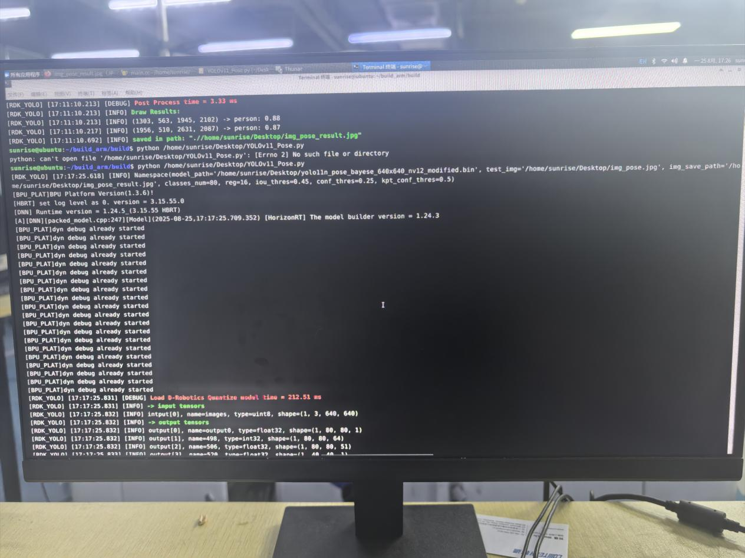

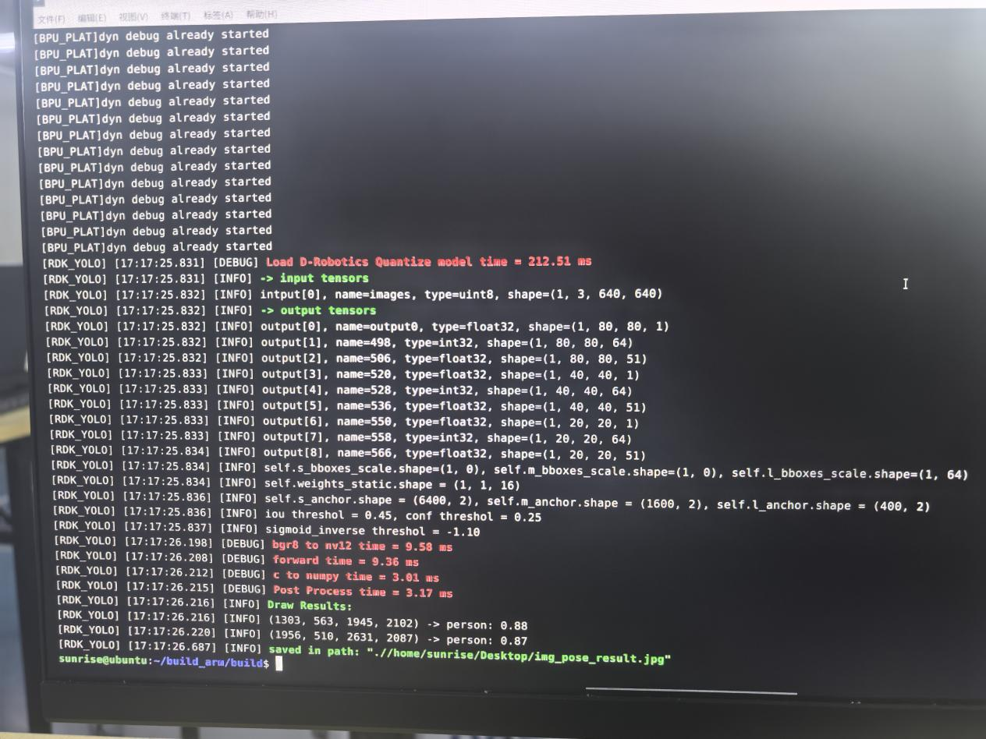

执行推理代码

推理结果：

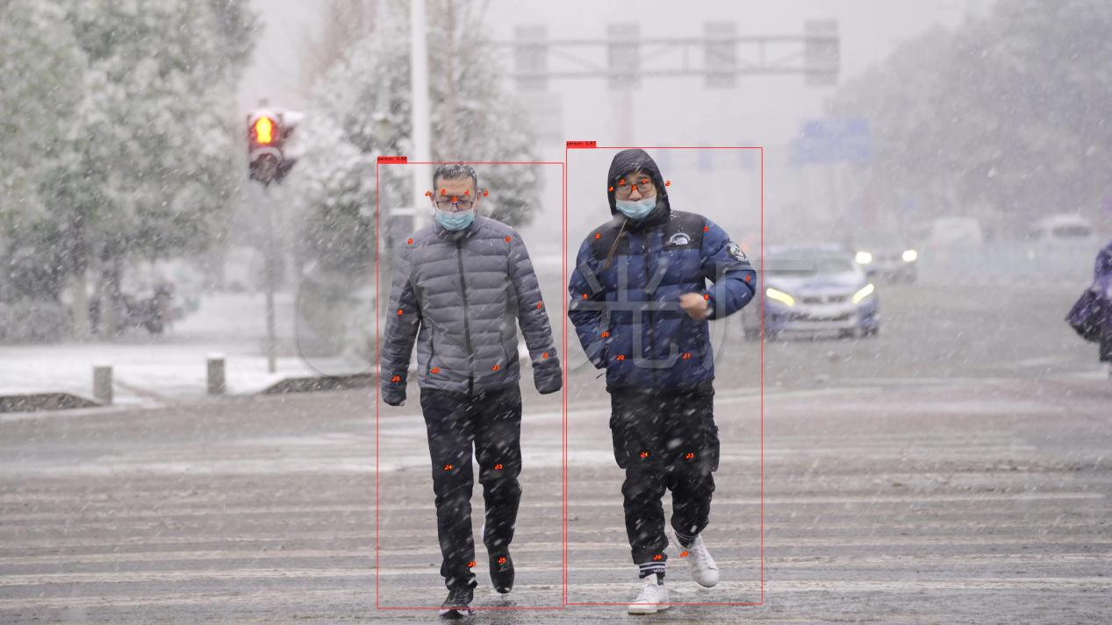

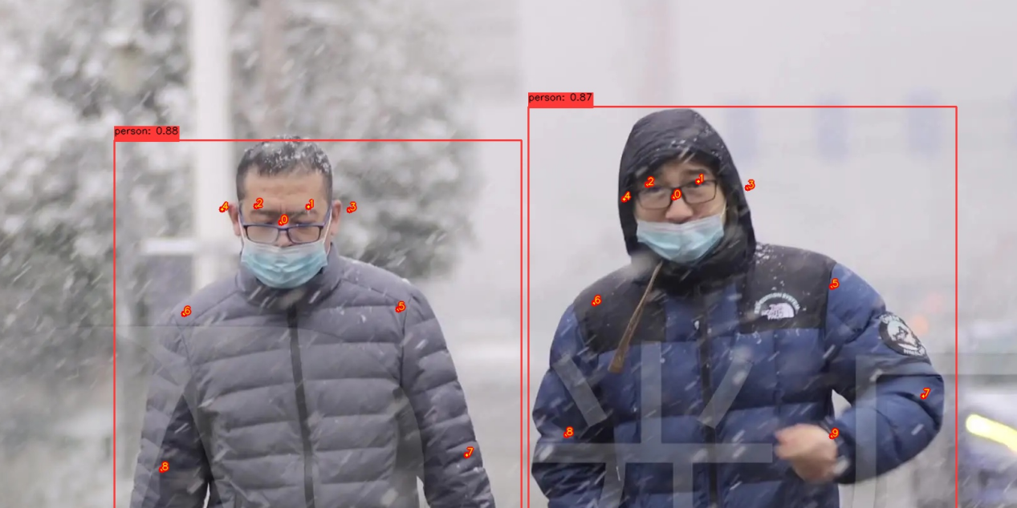

2 persons

person:0.88

person:0.87

精度略低于yolo11n-pose.onnx

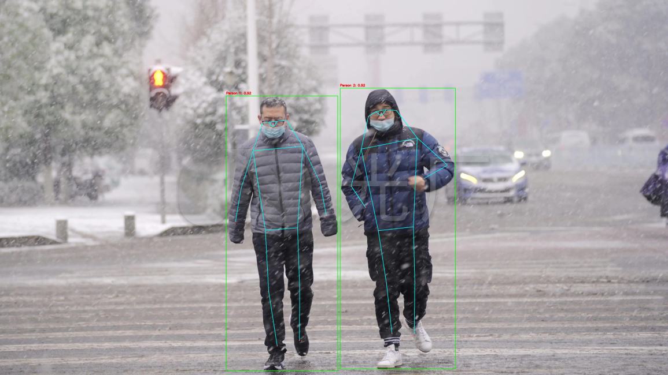

yolo11n-pose.onnx推理结果

原因分析：为何python推理结果低于C++推理结果和原始的yolo11n-pose.onnx推理结果？

**1.**LetterBox vs Resize****  
C++ 默认 LetterBox 保留原图宽高比，Python 使用 Resize 拉伸变形;

****2.NMS 参数差异****  
C++ 固定 top_k=300，Python 默认无限制；若保留框数不同，后处理阶段会筛掉部分高置信度候选，间接拉低最终分数。

****3.模型转换误差(对python、C++部署均有影响)****  
ONNX→BPU 量化会引入 INT8 误差

步骤四、在COCO-pose的验证集上验证yolo11n-pose.onnx和yolo11n_pose_bayese_640x640_nv12_modified.bin的精度、召回率等指标

**验证yolo11n-pose.onnx：**

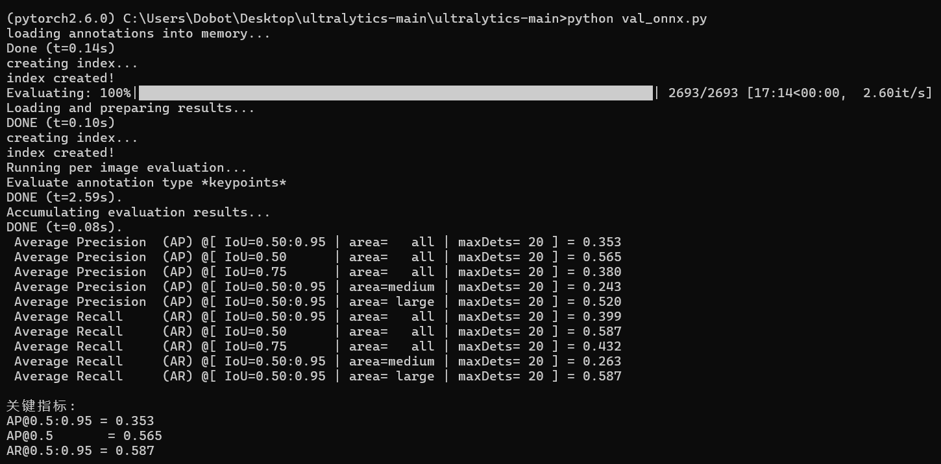

选择val2017验证集5000张中的2693张进行验证

DONE (t=0.08s).

Average Precision (AP) @[ IoU=0.50:0.95 | area= all | maxDets= 20 ] = 0.353

Average Precision (AP) @[ IoU=0.50 | area= all | maxDets= 20 ] = 0.565

Average Precision (AP) @[ IoU=0.75 | area= all | maxDets= 20 ] = 0.380

Average Precision (AP) @[ IoU=0.50:0.95 | area=medium | maxDets= 20 ] = 0.243

Average Precision (AP) @[ IoU=0.50:0.95 | area= large | maxDets= 20 ] = 0.520

Average Recall (AR) @[ IoU=0.50:0.95 | area= all | maxDets= 20 ] = 0.399

Average Recall (AR) @[ IoU=0.50 | area= all | maxDets= 20 ] = 0.587

Average Recall (AR) @[ IoU=0.75 | area= all | maxDets= 20 ] = 0.432

Average Recall (AR) @[ IoU=0.50:0.95 | area=medium | maxDets= 20 ] = 0.263

Average Recall (AR) @[ IoU=0.50:0.95 | area= large | maxDets= 20 ] = 0.587

关键指标:

AP@0.5:0.95 = 0.353

AP@0.5 = 0.565

AR@0.5:0.95 = 0.587

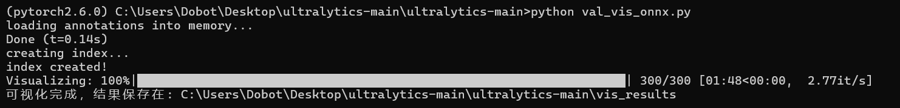

可视化其中300张图片，包括真实关键点和预测关键点

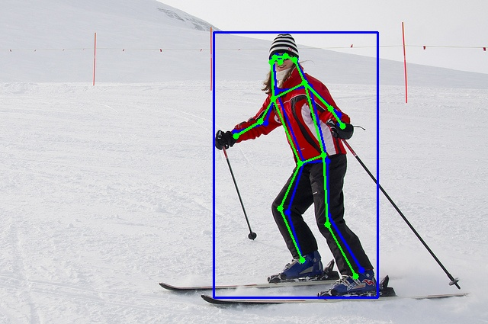

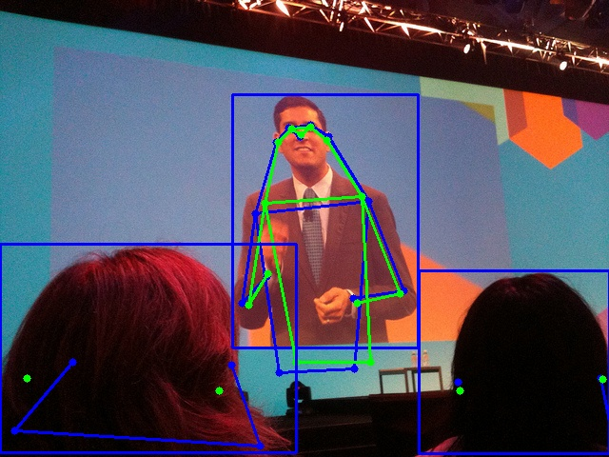

预测点：蓝色 真实点：绿色

**验证yolo11n_pose_bayese_640x640_nv12_modified.bin：**

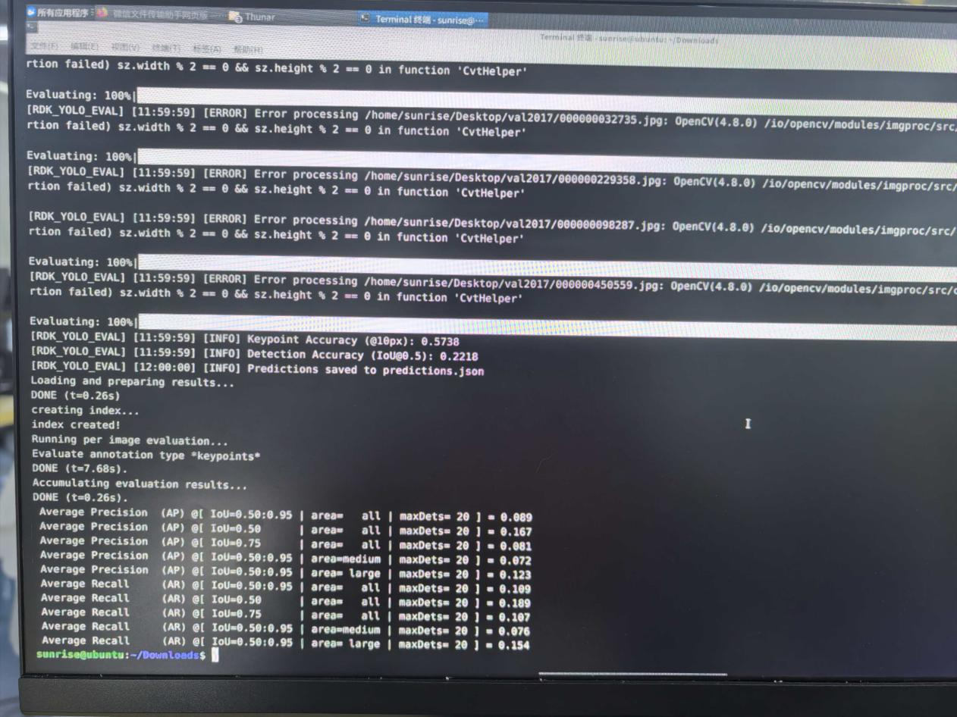

选择val2017验证集5000张中的2693张进行验证

Evaluating: 100%|█████████████████████████████████████████████████████████████████████████████████████████████████████████████████████████████████████████| 2693/2693 [02:04<00:00, 21.59it/s]

[RDK_YOLO_EVAL] [11:59:59] [INFO] Keypoint Accuracy (@10px): 0.5738

[RDK_YOLO_EVAL] [11:59:59] [INFO] Detection Accuracy (IoU@0.5): 0.2218

[RDK_YOLO_EVAL] [12:00:00] [INFO] Predictions saved to predictions.json

Loading and preparing results...

DONE (t=0.26s)

creating index...

index created!

Running per image evaluation...

Evaluate annotation type *keypoints*

DONE (t=7.68s).

Accumulating evaluation results...

DONE (t=0.26s).

Average Precision (AP) @[ IoU=0.50:0.95 | area= all | maxDets= 20 ] = 0.089

Average Precision (AP) @[ IoU=0.50 | area= all | maxDets= 20 ] = 0.167

Average Precision (AP) @[ IoU=0.75 | area= all | maxDets= 20 ] = 0.081

Average Precision (AP) @[ IoU=0.50:0.95 | area=medium | maxDets= 20 ] = 0.072

Average Precision (AP) @[ IoU=0.50:0.95 | area= large | maxDets= 20 ] = 0.123

Average Recall (AR) @[ IoU=0.50:0.95 | area= all | maxDets= 20 ] = 0.109

Average Recall (AR) @[ IoU=0.50 | area= all | maxDets= 20 ] = 0.189

Average Recall (AR) @[ IoU=0.75 | area= all | maxDets= 20 ] = 0.107

Average Recall (AR) @[ IoU=0.50:0.95 | area=medium | maxDets= 20 ] = 0.076

Average Recall (AR) @[ IoU=0.50:0.95 | area= large | maxDets= 20 ] = 0.154

可视化这2693张图片：

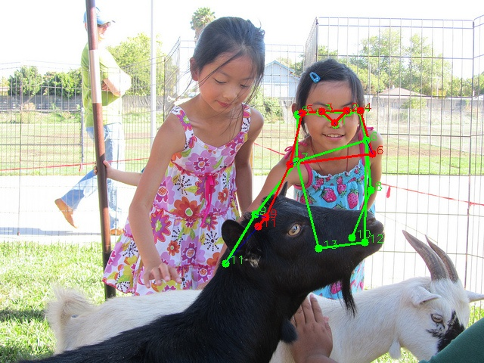

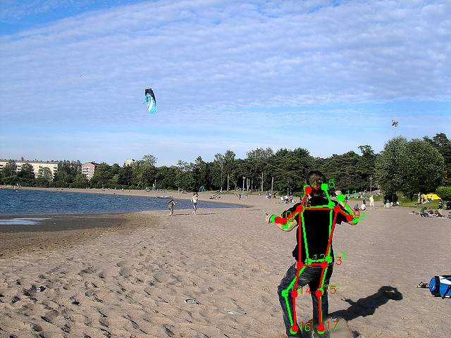

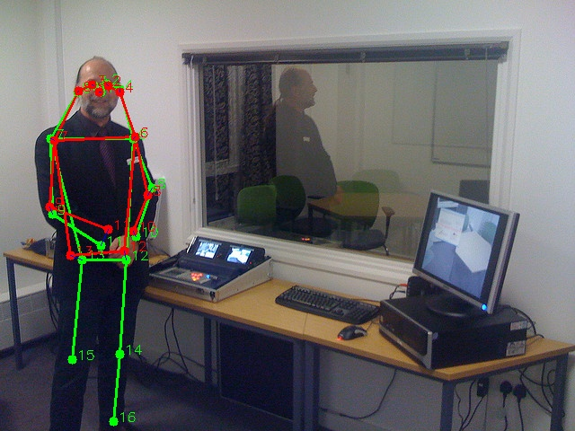

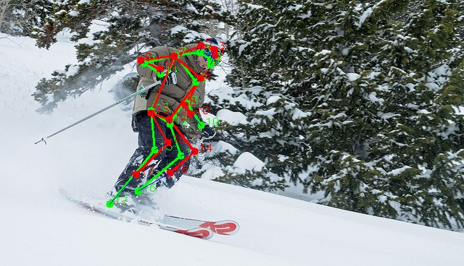

预测点：红色 真实点：绿色 预测点与对应编号关键点之间的距离：蓝色

由此可见，bin精度略低于onnx，但是是在可接受的范围内

bin精度优化建议：

### ****1. 量化策略优化****

* **量化粒度选择**

分层量化（Per-layer） vs 分组量化（Per-channel）

关键层（如首尾层）采用更高精度（如INT16）保留细节

* **校准数据集**

使用**代表性数据**（覆盖所有输入场景）校准动态范围

避免过拟合：采用**多批次数据**统计分布

* **对称/非对称量化**

对称量化（适合权重分布对称）简化计算

非对称量化（适合激活函数如ReLU）减少截断误差

### ****2. 模型结构调整****

* **算子兼容性处理**

替换BPU不支持的算子（如自定义OP、特殊池化层）

分解复杂算子（如LSTM）为基本运算

* **激活函数优化**

将Swish/SiLU等替换为BPU友好的ReLU/LeakyReLU

限制输出范围（如Clamp）避免量化溢出

* **注意力机制适配**

将Softmax输出量化为INT8时，采用**化为INT8时，采用**对数域计算**减少精度损失

### ****3. 后训练量化（PTQ）优化****

* **校准方法**

**MinMax**：简单但易受离群值影响

**KL散度**：优化分类任务的分箱边界

**MSE**：最小化量化前后误差（适合回归任务）

* **混合精度量化**

敏感层（如检测头）保持FP16，其他层INT8

* **量化感知训练（QAT）**

在转换前插入伪量化节点，模拟量化误差并微调

### ****4. 硬件特性适配****

* **内存对齐优化**

调整张量布局匹配BPU内存访问模式（如NHWC → NCHW）

* **计算图融合**

合并Conv+BN+ReLU等连续操作为单一算子，减少量化次数

* **端侧部署约束**

限制输入分辨率/通道数，避免硬件资源溢出

### ****5. 验证与调优****

* **精度验证流程**

对比ONNX与BIN模型在**测试集**的mAP/Accuracy差异

逐层输出对比（使用余弦相似度/均方误差）

* **敏感层分析**

通过**热力图**定位精度下降严重的层，针对性优化

* **迭代调参**

调整量化阈值、校准策略直至满足： BIN模型精度损失 ≤ 1% (分类) / 2% (检测)

### ****工具链最佳实践****

1. 使用厂商工具（如地平线**Horizon NN**）的**自动优化模式**
2. 生成转换报告，检查**量化警告**（如溢出通道）
3. 启用**逐层精度分析**功能定位瓶颈

通过上述优化，典型模型（如YOLOv5s）在BPU上可实现：

* INT8量化后精度损失 <1%
* 推理速度提升3-5倍（相比FP32）

**去除bin的三个反量化节点对精度的促进作用**

### ****1. 减少量化-反量化误差累积****

* **问题本质**： 反量化节点（如DequantizeLinear）会将低精度数据（INT8）转回浮点（FP32），后续再次量化时引入**二次舍入误差**。
* **优化效果**： 去除冗余反量化节点可避免多次量化/反量化循环，**降低累计误差**（尤其对敏感层如检测头、注意力模块）。

### ****2. 保持高精度特征传递****

* **关键场景**： 当模型存在**跨模块高精度依赖**（如残差连接、特征融合层）时，反量化会强制降精度，导致细节丢失。
* **优化效果**： 直接传递量化后的数据，避免不必要的精度转换，**保留特征图的动态范围**，提升小目标检测/细粒度分类效果。

### ****3. 加速计算图执行****

* **硬件优势**： BPU（如地平线J5）对纯量化计算图有深度优化，反量化节点会**强制切换计算单元**（INT→FP→INT），增加延迟和精度损失。
* **优化效果**： 去除后实现**端到端量化推理**，减少硬件计算开销，间接提升数值稳定性。

### ****4. 敏感层精度保护****

* **典型结构**： 分类器最后一层、姿态估计的关键点回归层等对精度敏感。
* **优化方法**： 通过**算子融合**（如将DequantizeLinear + Softmax合并为QuantizedSoftmax）避免反量化，关键指标（如AP@0.5）可提升**0.5%~2%**。

### ****5. 实现条件与注意事项****

* **依赖硬件支持**： 需BPU支持目标算子的纯量化执行（如Conv+Add+ReLU的INT8融合）。
* **验证方法**： 对比去除前后在**校准集**上的逐层输出余弦相似度，差异>5%需重新调整量化参数。
* **典型收益**：

| **任务类型** | **精度提升幅度** | **典型场景** |
| --- | --- | --- |
| 目标检测 | 0.8%~1.5% | 小目标召回率提升 |
| 语义分割 | 1.2%~2% | 边缘细节保留更完整 |
| 姿态估计 | 1%~3% | 关键点坐标误差降低 |

### ****操作建议****

1. **使用厂商工具分析**： 如地平线hb_mapper的--check-ir模式定位冗余反量化节点。
2. **渐进式移除**： 按计算图顺序逐个移除反量化节点，每步验证精度变化。
3. **校准数据增强**： 针对移除后的模型重新校准，优化动态范围。

通过合理去除反量化节点，可在几乎不增加计算资源的情况下实现精度提升，尤其适合对部署精度要求严苛的场景。